Часть VII. Аналитическое приближение табличных функций. Тригонометрическая интерполяция

№1 Преобразование Фурье, его свойства. Тригонометрический ряд Фурье (примеры: лекция 6.1, с. 2, 4, практика 5, задача 2);
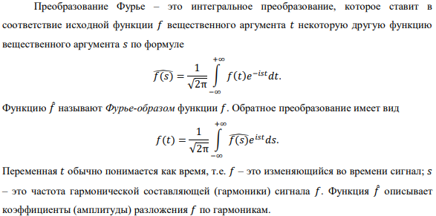
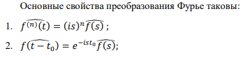
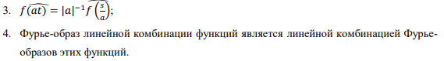
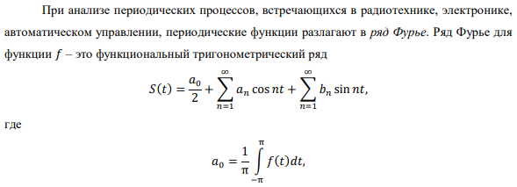

№2 Аппроксимация и интерполяция тригонометрическими полиномами, еѐ погрешность (примеры: лекция 6.1, с. 11-12, практика 5, задача 1).
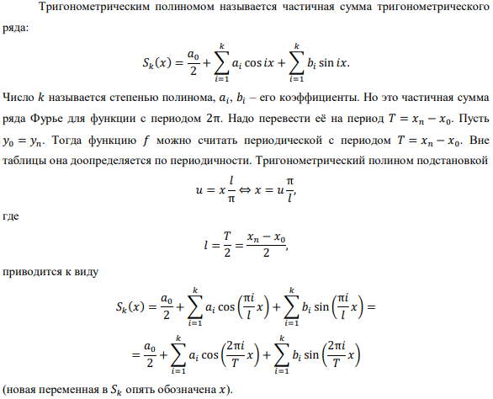
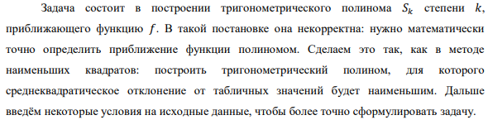

Часть V. Численное дифференцирование
№1 Постановка задачи численного дифференцирования. Разностные формулы первой производной (примеры: практика 6, п. 4, задача, оценить погрешность по теоремам);
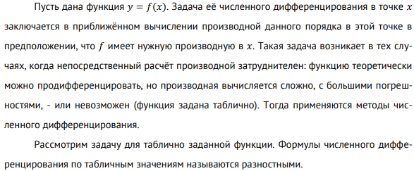
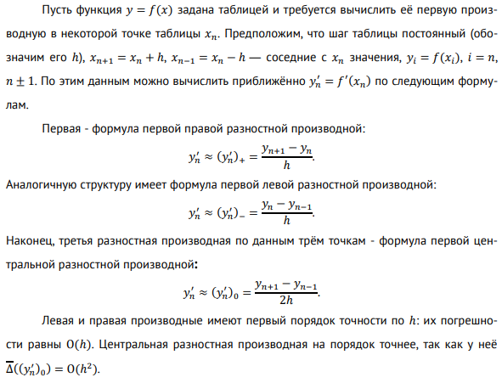

№2 Теоремы об оценках погрешностей разностных формул первой производной (примеры: практика 6, п. 4, задача, оценить погрешность по теоремам);
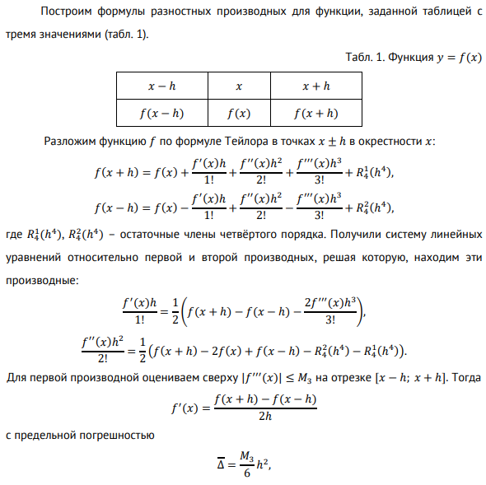
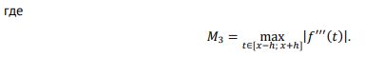

№3 Вторая центральная разностная производная, еѐ погрешность (примеры: практика 6, п. 4, задача, оценить погрешность по теоремам);
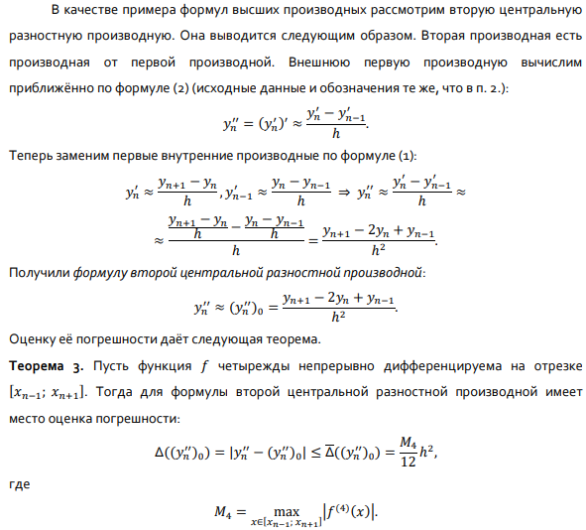

№4 Обусловленность разностных формул численного дифференцирования
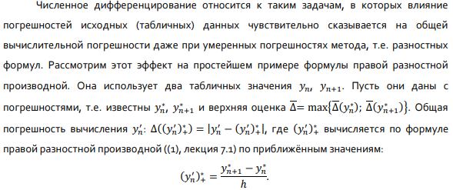

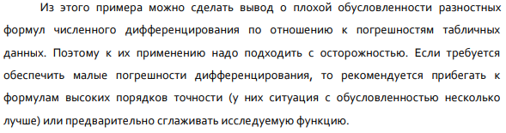

№5 Построение формул численного дифференцирования высших порядков (пример: лекция 7.2, с. 4-5).
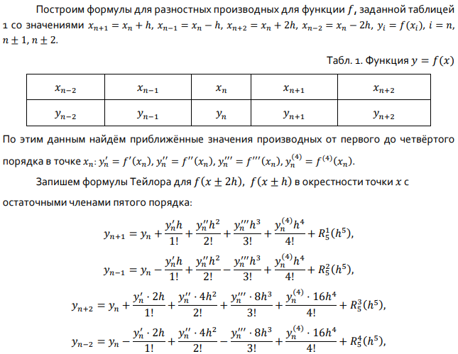
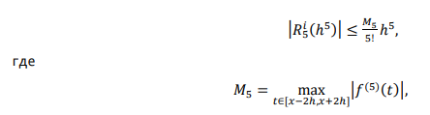
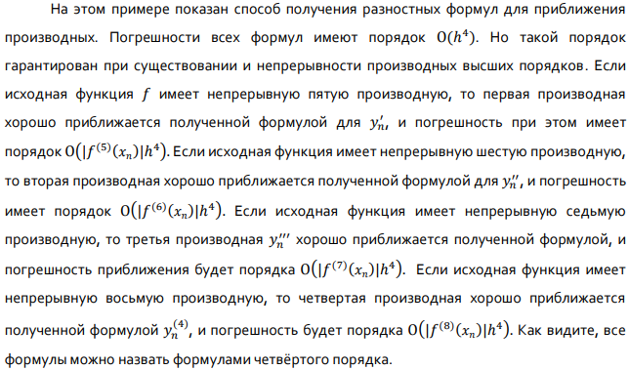

Часть X. Численное интегрирование
№1 Постановка задачи численного интегрирования. Простейшие формулы численного интегрирования (пример: практика 7, задача, оценить погрешность по теоремам);
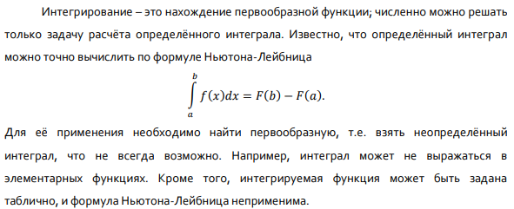
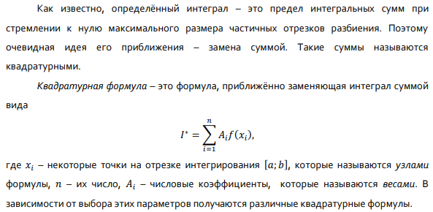
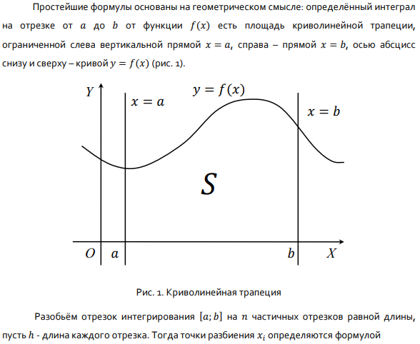
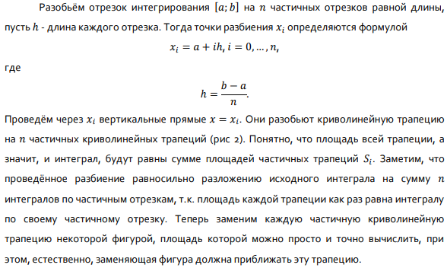
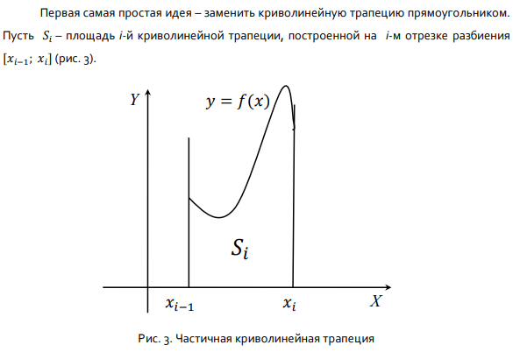
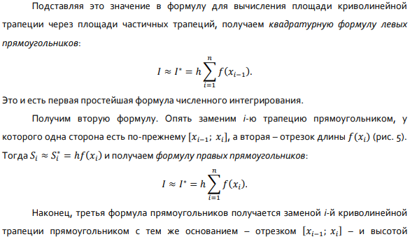
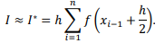

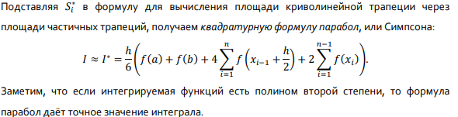

№2 Погрешность формул прямоугольников (пример: лекция 8.2, с. 7, оценить погрешность по теоремам);
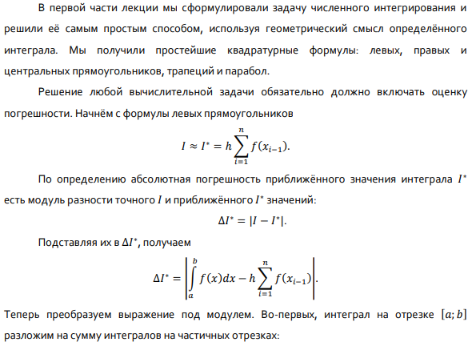
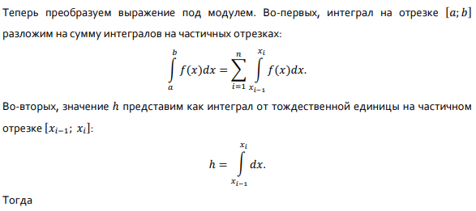
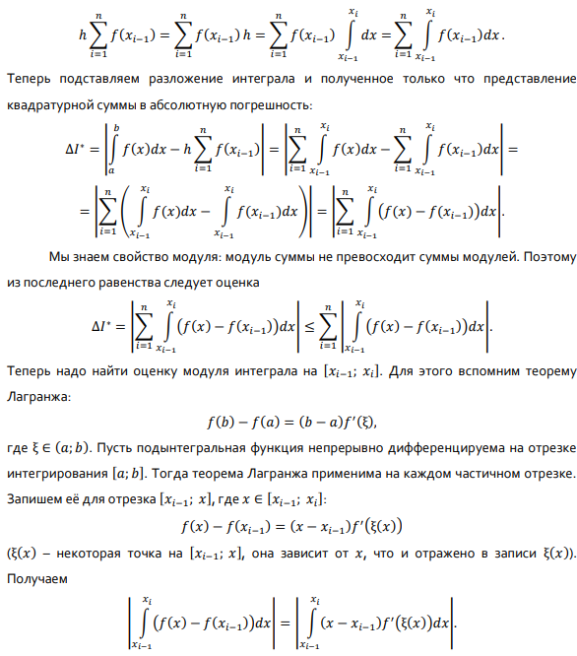

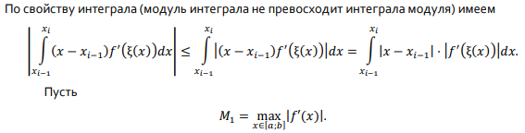
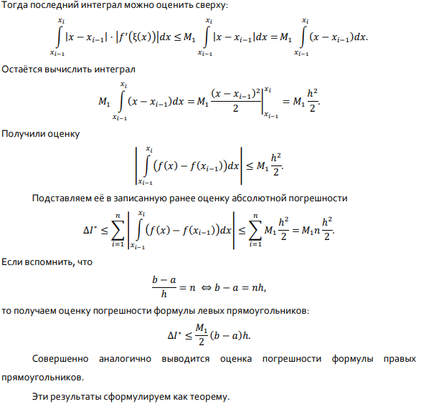

№3 Погрешности формул трапеций и парабол (пример: лекция 8.2, с. 7, оценить погрешность по теоремам);
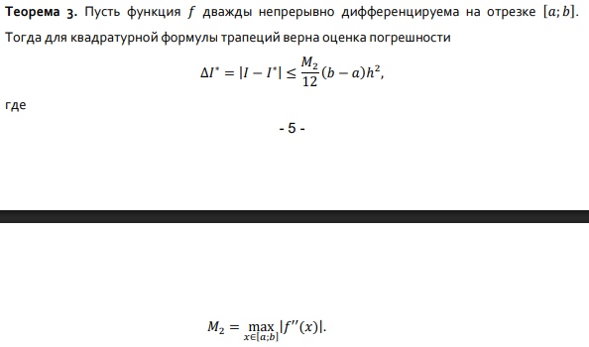


№4 Погрешности формул трапеций и парабол (пример: лекция 8.2, с. 7, оценить погрешность по теоремам);

